DYNACO

Высокоскоростные, гибкие,

самовосстанавливающиеся ворота

Общая информация
Высокоскоростные ворота вертикального действия со скоростью открытия до 2,7 метра в секунду.

Только DYNACO, за счет запатентованной конструкции ворот, на 100% обеспечивают:

Самовосстановление: при случайном ударе движущимся транспортом, во время закрывания или открывания - полотно ворот «выходит» из направляющих и автоматически заправляется обратно при следующем цикле закрытия.
Высокая интенсивность: для самых напряженных режимов работы – до 2,000 циклов в день, общий ресурс - 1,000,000 (сертифицирован в ЕС), на практике – до 2,500,000 циклов (из опыта эксплуатации в РФ).
Безопасность: полотно ворот не имеет жестких/твердых элементов и полностью безопасно для пользователей.
Неповреждаемость: полотно ворот трудно повредить – при ударе оно просто «выходит» из направляющих.
Герметичность: высокая степень герметизации проема от сквозняков, холода/тепла, проникновения пыли, влаги.
Большая ветровая нагрузка: выдерживаю большую ветровую нагрузку – свыше 1000 Па, что эквивалентно скорости ветра свыше 140 км/час.
Большие размеры: стандартно производятся ворота до Ш11,000 х В5,500мм, а так же по заказу значительно большие размеры.
Удобство управления: широкий ассортимент управляющих устройств для требований любой сложности, так же - заказчик может подключать свою автоматику открывания.
Широкий модельный ряд: для соответствия требованиям различных отраслей – торговля, производство, холодильные/морозильные камеры, склад, ангары, аэропорты, в составе конвейера.
Низкая стоимость обслуживания и ремонта: благодаря своей конструкции ворота практически не требуют технического обслуживания, ремонт обычно сводится к замене расходных материалов (зубья / пластиковая направляющая).

Конструкция ворот DYNACO не имеет мировых аналогов и защищена международными патентами. Благодаря новаторской конструкции DYNACO уверенно завоевывает рынок в более чем 50 странах и имеет на сегодняшний день 30% рынка в Европе, 55% в Японии, 20% в США.
Список Клиентов, крупных интернациональных компаний - подтверждает преимущества DYNACO и предоставляется по запросу. Дополнительная информация на www.dynaco.ru

Более 50% наших Клиентов в РФ имеют опыт эксплуатации скоростных ворот других производителей и выбрали для своих предприятий ворота DYNACO.
100% Клиентов Dynaco полностью удовлетворены эксплуатацией ворот и продолжают сотрудничество, устанавливая ворота на свои новые объекты.

Высокоскоростные ворота Dynaco
Модель М2 Compact

Самая популярная модель ворот Dynaco – удовлетворяет большинству требований.
Условия эксплуатации
Применение: внутри помещений - торговля, склад, промышленность
Максимальные размеры (Ш х В): 5,500 x 5,500 мм.
Ветровая нагрузка - для максимального размера до 450Па (скорость ветра до 90км/ч),
для ворот до Ш4,500 х В5,500 - до 700Па (скорость ветра до 110км/ч).

Описание
Скорость открытия: 1,2 м/сек
Дополнительная опция: увеличение скорости открытия для ворот площадью до 20м² - до 2,4 м/сек;
от 20 до 24 м² - до 2 м/сек; при площади ворот свыше 24м² - 1,6 м/сек.
Скорость закрытия: 1,2 м/сек
Ресурс: минимум 1,000,000 циклов.
Конструкция: полотно ворот без жестких элементов, поднимается и опускается при помощи зубчатого колеса находящегося в зацеплении с боковыми элементами полотна (Патент).
Рама: изготовлена из U-образного профиля из оцинкованной стали 80x40x3мм или 80х40х2 из нержавеющей (опция).
Вал намотки полотна: стальной, диаметром 102х2мм, ось стальная. Вал не виден – на нем намотано полотно, даже когда ворота закрыты.
Боковые направляющие: из специального пластика, установлены на пружинах для наилучшего скольжения полотна.
Полотно ворот: из усиленного ПВХ (PVC 900 гр/м²). Цвета (RAL): желтый (1003), серый (7035), голубой (5002), красный (3000), зеленый (6005), оранжевый (2004), белый (9010), черный (9005).
Блок заправки полотна: при случайном ударе транспортом полотно штатно “выходит” из направляющих, блок предназначен для заправки полотна ворот в направляющие при следующем цикле закрытия ворот. Закрытие произойдет автоматически или после команды на закрытие с любого Поста Управления.
Двигатель: IP 65, без тормоза, 4-х полюсной, управляемый преобразователем частоты.
Мощность: 0,75 kW для площади ворот до 14 кв.м², 1,5 kW – свыше 14 кв.м².
Концевые выключатели: положение ворот постоянно отслеживает энкодер (цифровой бесконтактный датчик абсолютного положения), расположен на заднем фланце мотора.
Редуктор: червячного типа, размер 50 для двигателя 0,75 kW, передаточное отношение 1/7; размер 63 для 1,5 kW.
Блок Управления (compact): стальной, окрашенный IP 54.
Стандартно содержит: преобразователь частоты, магнитно-температурный выключатель, основной защитный выключатель, трансформатор 24 V, программируемый таймер для закрытия, кнопки открытия, экстренной остановки.
Длина электрических кабелей соединяющих стандартные элементы ворот позволяет размещать БУ на расстоянии около 1200 мм от пола и 1000 мм от ворот со стороны двигателя.
Датчики, поставляемые стандартно:
Фотоэлементы - устанавливаются на расстоянии + 20 мм от плоскости полотна и 300 мм от пола. Обнаруживают присутствие пешехода или транспортного средства в зоне ворот – ворота откроются и будут открыты, пока объект находится в зоне ворот.
Беспроводная чувствительная кромка Dynaco WDD (Патент) - состоит из чувствительного элемента и радиопередатчика, установленных в нижнем уплотнителе полотна ворот. Радиоприемник установлен в Блоке Управления.
Сигнал передается по радиоканалу, только если при закрытии ворота коснутся препятствия. Блок управления, приняв его, немедленно открывает ворота. Такой режим работы обеспечивает долгий ресурс литиевых батарей, поскольку большую часть времени передатчик находится в неактивном состоянии. WDD позволяет исключить применение ненадежного спирального кабеля или пневмодатчиков.
Питание: однофазное 220 – 240V. Частота: 50 Hz.
Клиенту необходимо выполнить проводку и установить пакетный выключатель на: 16А для двигателя 0,75 kW или 25А для двигателя 1,5 kW.

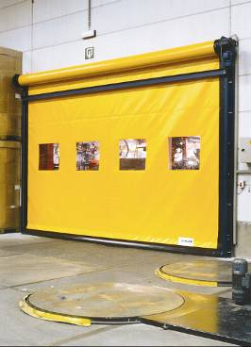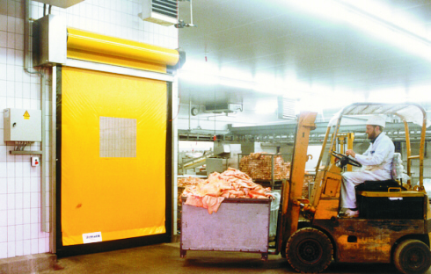

Модель М2 Compact
Установочные размеры

Размеры необходимые для установки ворот.
Уменьшенные размеры – по дополнительному запросу.

Высокоскоростные ворота Dynaco
Модель М2 Power

Аналог модели M2 Compact с повышенной ветровой нагрузкой.
Условия эксплуатации
Применение: внутри и снаружи помещений - торговля, склад, промышленность
Максимальные размеры (Ш х В): 5,500 x 5,500 мм.
Ветровая нагрузка - для максимального размера до 700Па (скорость ветра до 110км/ч),
для ворот до Ш4,000 х В5,500 - до 1000Па (скорость ветра до 140км/ч).

Описание
Скорость открытия: 1,2 м/сек
Дополнительная опция: увеличение скорости открытия для ворот площадью до 17м² - до 2,4 м/сек;
до 21м² - до 2,0 м/сек; при площади ворот от 21м² до 25 м² - 1,6 м/сек.
Скорость закрытия: 1,2 м/сек
Ресурс: минимум 1,000,000 циклов.
Конструкция: полотно ворот без жестких элементов, поднимается и опускается при помощи зубчатого колеса находящегося в зацеплении с боковыми элементами полотна (Патент).
Рама: изготовлена из U-образного профиля из оцинкованной стали 80x40x3мм или 80х40х2 из нержавеющей (опция).
Вал намотки полотна: стальной, диаметром 102х2мм, ось стальная. Вал не виден – на нем намотано полотно, даже когда ворота закрыты.
Боковые направляющие: из специального пластика, установлены на пружинах для наилучшего скольжения полотна, с усилением в нижней части.
Полотно ворот: из усиленного ПВХ (PVC 900 гр/м²). Цвета (RAL): желтый (1003), серый (7035), голубой (5002), красный (3000), зеленый (6005), оранжевый (2004), белый (9010), черный (9005).
Блок заправки полотна: при случайном ударе транспортом полотно штатно “выходит” из направляющих, блок предназначен для заправки полотна ворот в направляющие при следующем цикле закрытия ворот. Закрытие произойдет автоматически или после команды на закрытие с любого Поста Управления.
Двигатель: IP 65, без тормоза, 4-х полюсной, управляемый преобразователем частоты.
Мощность: 1,5 kW.
Концевые выключатели: положение ворот постоянно отслеживает энкодер (цифровой бесконтактный датчик абсолютного положения), расположен на заднем фланце мотора.
Редуктор: червячного типа, передаточное отношение 1/7, размер 63.
Блок Управления (compact): стальной, окрашенный IP 54.
Стандартно содержит: преобразователь частоты, магнитно-температурный выключатель, основной защитный выключатель, трансформатор 24 V, программируемый таймер для закрытия, кнопки открытия, экстренной остановки.
Длина электрических кабелей соединяющих стандартные элементы ворот позволяет размещать БУ на расстоянии около 1200 мм от пола и 1000 мм от ворот со стороны двигателя.
Датчики, поставляемые стандартно:
Фотоэлементы - устанавливается на расстоянии + 20 мм от плоскости полотна и 300 мм от пола. Обнаруживают присутствие пешехода или транспортного средства в зоне ворот – ворота откроются и будут открыты, пока объект находится в зоне ворот.
Беспроводная чувствительная кромка Dynaco WDD (Патент) - состоит из чувствительного элемента и радиопередатчика, установленных в нижнем уплотнителе полотна ворот. Радиоприемник установлен в Блоке Управления.
Сигнал передается по радиоканалу, только если при закрытии ворота коснутся препятствия. Блок управления, приняв его, немедленно открывает ворота. Такой режим работы обеспечивает долгий ресурс литиевых батарей, поскольку большую часть времени передатчик находится в неактивном состоянии. WDD позволяет исключить применение ненадежного спирального кабеля или пневмодатчиков.
Питание: однофазное 220 – 240V. Частота: 50 Hz.
Клиенту необходимо выполнить проводку и установить пакетный выключатель на 25А.

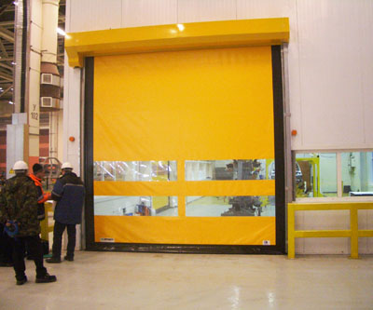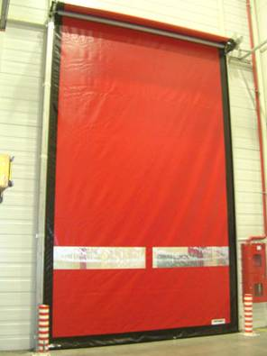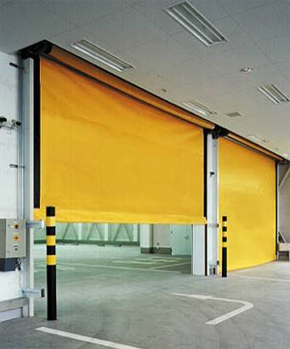

Модель М2 Power
Установочные размеры

Размеры необходимые для установки ворот.
Уменьшенные размеры – по дополнительному запросу.

Высокоскоростные ворота Dynaco
Модель М2 Freezer -30ºC

Специальные ворота для холодильных и морозильных камер.
Условия эксплуатации
Применение: внутри помещений - торговля, склад, пищевое производство
Максимальные размеры (Ш х В): 4,500 x 4,500 мм.
Ветровая нагрузка - до 300Па (скорость ветра до 70км/ч)

Описание
Скорость открытия: 2,4 м/сек
Скорость закрытия: 1,2 м/сек
Ресурс: минимум 1,000,000 циклов.
Конструкция: полотно ворот без жестких элементов, поднимается и опускается при помощи зубчатого колеса находящегося в зацеплении с боковыми элементами полотна (Патент).
Рама: изготовлена из U-образного профиля из оцинкованной стали 80x40x3мм или 80х40х2 из нержавеющей (опция).
Защитно-декоративный короб на мотор и боковые направляющие – в стандарте.
С «термическим мостом» между рамой ворот и стеной, обогревом направляющих – для исключения образования льда.
Примечание: в некоторых случаях может образовываться небольшое кол-во льда, пользователь должен следить за состоянием ворот и аккуратно убирать лед в случае его появления.
Дополнительная изоляция: защитная накладка-уплотнитель на притолоку и усиленный уплотнитель низа ворот.
Вал намотки полотна: стальной, диаметром 102х2мм, ось стальная. Вал не виден – на нем намотано полотно, даже когда ворота закрыты.
Боковые направляющие: из специального пластика, установлены на пружинах для наилучшего скольжения полотна, с обогревом.
Полотно ворот: из усиленного ПВХ (PVC 900 гр/м²). Цвета (RAL): желтый (1003), серый (7035), голубой (5002), красный (3000), зеленый (6005), оранжевый (2004), белый (9010), черный (9005).
Блок заправки полотна: при случайном ударе транспортом полотно штатно “выходит” из направляющих, блок предназначен для заправки полотна ворот в направляющие при следующем цикле закрытия ворот. Закрытие произойдет автоматически или после команды на закрытие с любого Поста Управления.
Двигатель: IP 65, без тормоза, 4-х полюсной, управляемый преобразователем частоты.
Мощность: 1,5 kW.
Концевые выключатели: положение ворот постоянно отслеживает энкодер (цифровой бесконтактный датчик абсолютного положения), расположен на заднем фланце мотора.
Редуктор: червячного типа, передаточное отношение 1/7; размер 63.
Блок Управления (compact): стальной, окрашенный IP 54.
Стандартно содержит: преобразователь частоты, магнитно-температурный выключатель, основной защитный выключатель, трансформатор 24 V, программируемый таймер для закрытия, кнопки открытия, экстренной остановки.
Длина электрических кабелей соединяющих стандартные элементы ворот позволяет размещать БУ на расстоянии около 1200 мм от пола и 1000 мм от ворот со стороны двигателя.
Датчики, поставляемые стандартно:
Фотоэлементы - устанавливается на расстоянии + 20 мм от плоскости полотна и 300 мм от пола. Обнаруживают присутствие пешехода или транспортного средства в зоне ворот – ворота откроются и будут открыты, пока объект находится в зоне ворот.
Беспроводная чувствительная кромка Dynaco WDD (Патент) - состоит из чувствительного элемента и радиопередатчика, установленных в нижнем уплотнителе полотна ворот. Радиоприемник установлен в Блоке Управления.
Сигнал передается по радиоканалу, только если при закрытии ворота коснутся препятствия. Блок управления, приняв его, немедленно открывает ворота. Такой режим работы обеспечивает долгий ресурс литиевых батарей, поскольку большую часть времени передатчик находится в неактивном состоянии. WDD позволяет исключить применение ненадежного спирального кабеля или пневмодатчиков.
Питание: однофазное 220 – 240V. Частота: 50 Hz.
Клиенту необходимо выполнить проводку и установить пакетный выключатель на 25А.

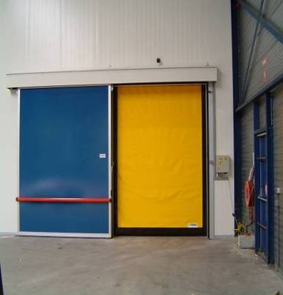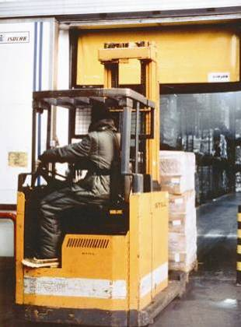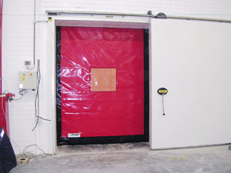

Модель М2 Freezer -30ºC
Установочные размеры

Размеры необходимые для установки ворот.
Уменьшенные размеры – по дополнительному запросу.

Модель М2 Emergency Exit

Специальные ворота с аварийным выходом для персонала.
Условия эксплуатации
Применение: внутри помещений - торговля, склад, производство.
Кроме в качестве «воздушного шлюза».
Максимальные размеры (Ш х В): 5,500 x 5,500 мм.
Ветровая нагрузка - для максимального размера до 300Па (скорость ветра до 70км/ч),
для ворот до Ш3,500 х В5,500 - до 450Па (скорость ветра до 90км/ч).

Описание
Скорость открытия: 1,2 м/сек
Скорость закрытия: 0,6 м/сек
Ресурс: минимум 1,000,000 циклов.
Конструкция: полотно ворот без жестких элементов, поднимается и опускается при помощи зубчатого колеса находящегося в зацеплении с боковыми элементами полотна (Патент).
Рама: изготовлена из U-образного профиля из оцинкованной стали 80x40x3мм или 80х40х2 из нержавеющей (опция).
Дополнительная монтажная рама: входит в стандартную поставку. Из оцинкованной трубы 120х80х3мм. Обязательно должна быть смонтирована для исключения повреждения полотна об притолоку. В противном случае на ворота не распространяется гарантия производителя.
Вал намотки полотна: стальной, диаметром 102х2мм, ось стальная. Вал не виден – на нем намотано полотно, даже когда ворота закрыты.
Боковые направляющие: из специального пластика, установлены на пружинах для наилучшего скольжения полотна, с усилением в нижней части.
Полотно ворот: из усиленного ПВХ (PVC 900 гр/м²). Цвета (RAL): желтый (1003), серый (7035), голубой (5002), красный (3000), зеленый (6005), оранжевый (2004), белый (9010), черный (9005).
Блок заправки полотна: при случайном ударе транспортом полотно штатно “выходит” из направляющих, блок предназначен для заправки полотна ворот в направляющие при следующем цикле закрытия ворот. Закрытие произойдет автоматически или после команды на закрытие с любого Поста Управления.
Аварийный выход: Т-образный, с соединением типа “молния”. В центральной части, на высоте около 1100мм, находятся зоны – при нажатии на которые образуется аварийный выход. Зоны обозначены соответствующими надписями.
Размер образующего аварийного выхода: высота выхода всегда 2050мм, ширина выхода - на 400мм меньше ширины проема и максимально равна 4000мм (из двух частей по 2000мм).
Двигатель: IP 65, без тормоза, 4-х полюсной, управляемый преобразователем частоты.
Мощность: 1,5 kW
Концевые выключатели: положение ворот постоянно отслеживает энкодер (цифровой бесконтактный датчик абсолютного положения), расположен на заднем фланце мотора.
Редуктор: червячного типа, передаточное отношение 1/7; размер 63
Блок Управления (compact): стальной, окрашенный IP 54.
Стандартно содержит: преобразователь частоты, магнитно-температурный выключатель, основной защитный выключатель, трансформатор 24 V, программируемый таймер для закрытия, кнопки открытия, экстренной остановки.
Длина электрических кабелей соединяющих стандартные элементы ворот позволяет размещать БУ на расстоянии около 1200 мм от пола и 1000 мм от ворот со стороны двигателя.
Датчики, поставляемые стандартно:
Фотоэлементы - устанавливается на расстоянии + 20 мм от плоскости полотна и 300 мм от пола. Обнаруживают присутствие пешехода или транспортного средства в зоне ворот – ворота откроются и будут открыты, пока объект находится в зоне ворот.
Беспроводная чувствительная кромка Dynaco WDD (Патент) - состоит из чувствительного элемента и радиопередатчика, установленных в нижнем уплотнителе полотна ворот. Радиоприемник установлен в Блоке Управления.
Сигнал передается по радиоканалу, только если при закрытии ворота коснутся препятствия. Блок управления, приняв его, немедленно открывает ворота. Такой режим работы обеспечивает долгий ресурс литиевых батарей, поскольку большую часть времени передатчик находится в неактивном состоянии. WDD позволяет исключить применение ненадежного спирального кабеля или пневмодатчиков.
Питание: однофазное 220 – 240V. Частота: 50 Hz.
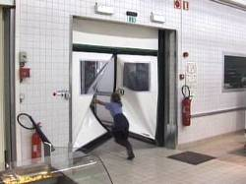
Клиенту необходимо выполнить проводку и установить пакетный выключатель на 25А.

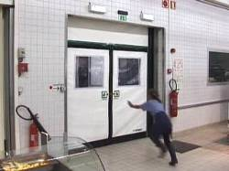
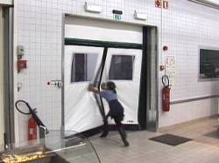
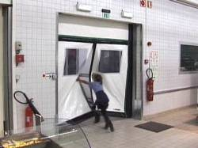
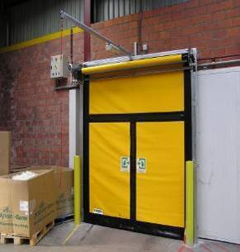

Модель М2 Emergency Exit
Установочные размеры

Размеры необходимые для установки ворот.
Уменьшенные размеры – по дополнительному запросу.

Высокоскоростные ворота Dynaco
Модель М2 All Weather

Специальные ворота для проемов средних размеров с максимальной ветровой нагрузкой.
Условия эксплуатации
Применение: внутри и снаружи помещений - торговля, склад, промышленность
Максимальные размеры (Ш х В): 5,500 x 5,500 мм.
Ветровая нагрузка - для максимального размера до 1000Па (скорость ветра до 140км/ч),
для ворот до Ш5,000 х В5,500 – свыше 1000Па (скорость ветра свыше 140км/ч).

Описание
Скорость открытия: 1,2 м/сек
Дополнительная опция: увеличение скорости открытия для ворот площадью до 15м² - 2,4 м/сек;
от 15 до 18м² - 2 м/сек; от 18 до 23м² - 1,6 м/сек.
Скорость закрытия: 1,2 м/сек
Ресурс: минимум 1,000,000 циклов.
Конструкция: полотно ворот без жестких элементов, поднимается и опускается при помощи зубчатого колеса находящегося в зацеплении с боковыми элементами полотна (Патент).
Рама: изготовлена из U-образного профиля из оцинкованной стали 80x40x3мм или 80х40х2 из нержавеющей (опция).
Вал намотки полотна: стальной, диаметром 102х2мм, ось стальная. Вал не виден – на нем намотано полотно, даже когда ворота закрыты.
Боковые направляющие: из специального пластика, установлены на пружинах для наилучшего скольжения полотна, усиленные.
Полотно ворот: из усиленного ПВХ (PVC 900 гр/м²). Цвета (RAL): желтый (1003), серый (7035), голубой (5002), красный (3000), зеленый (6005), оранжевый (2004), белый (9010), черный (9005).
Блок заправки полотна: при случайном ударе транспортом полотно штатно “выходит” из направляющих, блок предназначен для заправки полотна ворот в направляющие при следующем цикле закрытия ворот. Закрытие произойдет автоматически или после команды на закрытие с любого Поста Управления.
Двигатель: IP 65, без тормоза, 4-х полюсной, управляемый преобразователем частоты.
Мощность: 1,5 kW.
Концевые выключатели: положение ворот постоянно отслеживает энкодер (цифровой бесконтактный датчик абсолютного положения), расположен на заднем фланце мотора.
Редуктор: червячного типа, передаточное отношение 1/7; размер 63.
Блок Управления (compact): стальной, окрашенный IP 54.
Стандартно содержит: преобразователь частоты, магнитно-температурный выключатель, основной защитный выключатель, трансформатор 24 V, программируемый таймер для закрытия, кнопки открытия, экстренной остановки.
Длина электрических кабелей соединяющих стандартные элементы ворот позволяет размещать БУ на расстоянии около 1200 мм от пола и 1000 мм от ворот со стороны двигателя.
Датчики, поставляемые стандартно:
Фотоэлементы - устанавливается на расстоянии + 20 мм от плоскости полотна и 300 мм от пола. Обнаруживают присутствие пешехода или транспортного средства в зоне ворот – ворота откроются и будут открыты, пока объект находится в зоне ворот.
Беспроводная чувствительная кромка Dynaco WDD (Патент) - состоит из чувствительного элемента и радиопередатчика, установленных в нижнем уплотнителе полотна ворот. Радиоприемник установлен в Блоке Управления.
Сигнал передается по радиоканалу, только если при закрытии ворота коснутся препятствия. Блок управления, приняв его, немедленно открывает ворота. Такой режим работы обеспечивает долгий ресурс литиевых батарей, поскольку большую часть времени передатчик находится в неактивном состоянии. WDD позволяет исключить применение ненадежного спирального кабеля или пневмодатчиков.
Питание: однофазное 220 – 240V. Частота: 50 Hz.
Клиенту необходимо выполнить проводку и установить пакетный выключатель на 25А.

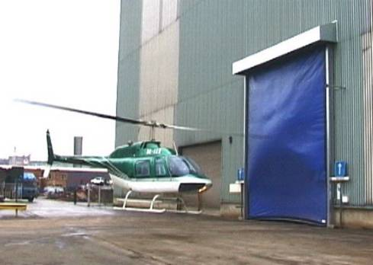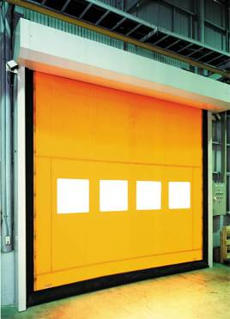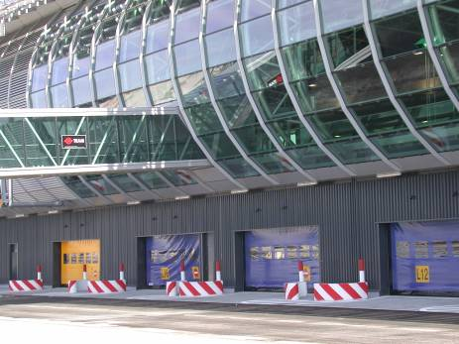

Модель М2 All Weather
Установочные размеры

Размеры необходимые для установки ворот.
Уменьшенные размеры – по дополнительному запросу.

Высокоскоростные ворота Dynaco
Модель М3 Compact

Ворота для проемов больших размеров с малой ветровой нагрузкой.
Условия эксплуатации
Применение: внутри помещений - торговля, склад, промышленность
Максимальные размеры (Ш х В): 11,000 x 5,500 мм (больший размер по запросу)
Ветровая нагрузка - для максимального размера до 300Па (скорость ветра до 70км/ч),
для ворот до Ш9,500 х В5,500 - до 450Па (скорость ветра до 90км/ч).

Описание
Скорость открытия: 0,8 м/сек
Скорость закрытия: 0,4 м/сек
Ресурс: минимум 1,000,000 циклов.
Конструкция: полотно ворот без жестких элементов, поднимается и опускается при помощи зубчатого колеса находящегося в зацеплении с боковыми элементами полотна (Патент).
Рама: изготовлена из U-образного профиля из оцинкованной стали 100x50x3мм.
Вал намотки полотна: стальной, диаметром 140х4мм, ось стальная. Вал не виден – на нем намотано полотно, даже когда ворота закрыты.
Боковые направляющие: из специального пластика, установлены на пружинах для наилучшего скольжения полотна.
Полотно ворот: из усиленного ПВХ (PVC 900 гр/м²). Цвета (RAL): желтый (1003), серый (7035), голубой (5002), красный (3000), зеленый (6005), оранжевый (2004), белый (9010), черный (9005).
Блок заправки полотна: при случайном ударе транспортом полотно штатно “выходит” из направляющих, блок предназначен для заправки полотна ворот в направляющие при следующем цикле закрытия ворот. Закрытие произойдет автоматически или после команды на закрытие с любого Поста Управления.
Двигатель: IP 65, без тормоза, 4-х полюсной, управляемый преобразователем частоты.
Мощность: 1,5 kW
Концевые выключатели: положение ворот постоянно отслеживает энкодер (цифровой бесконтактный датчик абсолютного положения), расположен на заднем фланце мотора.
Редуктор: червячного типа, передаточное отношение 1/7; размер 63.
Блок Управления (compact): стальной, окрашенный IP 54.
Стандартно содержит: преобразователь частоты, магнитно-температурный выключатель, основной защитный выключатель, трансформатор 24 V, программируемый таймер для закрытия, кнопки открытия, экстренной остановки.
Длина электрических кабелей соединяющих стандартные элементы ворот позволяет размещать БУ на расстоянии около 1200 мм от пола и 1000 мм от ворот со стороны двигателя.
Датчики, поставляемые стандартно:
Фотоэлементы - устанавливается на расстоянии + 20 мм от плоскости полотна и 300 мм от пола. Обнаруживают присутствие пешехода или транспортного средства в зоне ворот – ворота откроются и будут открыты, пока объект находится в зоне ворот.
Беспроводная чувствительная кромка Dynaco WDD (Патент) - состоит из чувствительного элемента и радиопередатчика, установленных в нижнем уплотнителе полотна ворот. Радиоприемник установлен в Блоке Управления.
Сигнал передается по радиоканалу, только если при закрытии ворота коснутся препятствия. Блок управления, приняв его, немедленно открывает ворота. Такой режим работы обеспечивает долгий ресурс литиевых батарей, поскольку большую часть времени передатчик находится в неактивном состоянии. WDD позволяет исключить применение ненадежного спирального кабеля или пневмодатчиков.
Питание: однофазное 220 – 240V. Частота: 50 Hz.
Клиенту необходимо выполнить проводку и установить пакетный выключатель на 25А.

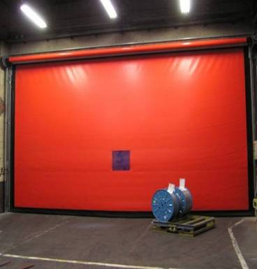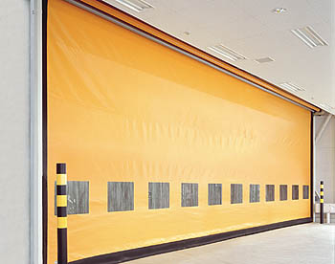

Модель М3 Compact
Установочные размеры

Размеры необходимые для установки ворот.
Уменьшенные размеры – по дополнительному запросу.

Высокоскоростные ворота Dynaco
Модель М3 Power

Ворота для проемов больших размеров со средней ветровой нагрузкой.
Условия эксплуатации
Применение: внутри и снаружи помещений - торговля, склад, промышленность
Максимальные размеры (Ш х В): 9,000 x 5,500 мм (больший размер по запросу)
Ветровая нагрузка - для максимального размера до 450Па (скорость ветра до 90км/ч),
для ворот до Ш8,500 х В5,500 - до 700Па (скорость ветра до 110км/ч).

Описание
Скорость открытия: 0,8 м/сек
Скорость закрытия: 0,4 м/сек
Ресурс: минимум 1,000,000 циклов.
Конструкция: полотно ворот без жестких элементов, поднимается и опускается при помощи зубчатого колеса находящегося в зацеплении с боковыми элементами полотна (Патент).
Рама: изготовлена из U-образного профиля из оцинкованной стали 100x50x3мм.
Вал намотки полотна: стальной, диаметром 140х4мм, ось стальная. Вал не виден – на нем намотано полотно, даже когда ворота закрыты.
Боковые направляющие: из специального пластика, установлены на пружинах для наилучшего скольжения полотна, с усилением в нижней части.
Полотно ворот: из усиленного ПВХ (PVC 900 гр/м²). Цвета (RAL): желтый (1003), серый (7035), голубой (5002), красный (3000), зеленый (6005), оранжевый (2004), белый (9010), черный (9005).
Блок заправки полотна: при случайном ударе транспортом полотно штатно “выходит” из направляющих, блок предназначен для заправки полотна ворот в направляющие при следующем цикле закрытия ворот. Закрытие произойдет автоматически или после команды на закрытие с любого Поста Управления.
Двигатель: IP 65, без тормоза, 4-х полюсной, управляемый преобразователем частоты.
Мощность: 1,5 kW
Концевые выключатели: положение ворот постоянно отслеживает энкодер (цифровой бесконтактный датчик абсолютного положения), расположен на заднем фланце мотора.
Редуктор: червячного типа, передаточное отношение 1/7; размер 63.
Блок Управления (compact): стальной, окрашенный IP 54.
Стандартно содержит: преобразователь частоты, магнитно-температурный выключатель, основной защитный выключатель, трансформатор 24 V, программируемый таймер для закрытия, кнопки открытия, экстренной остановки.
Длина электрических кабелей соединяющих стандартные элементы ворот позволяет размещать БУ на расстоянии около 1200 мм от пола и 1000 мм от ворот со стороны двигателя.
Датчики, поставляемые стандартно:
Фотоэлементы - устанавливается на расстоянии + 20 мм от плоскости полотна и 300 мм от пола. Обнаруживают присутствие пешехода или транспортного средства в зоне ворот – ворота откроются и будут открыты, пока объект находится в зоне ворот.
Беспроводная чувствительная кромка Dynaco WDD (Патент) - состоит из чувствительного элемента и радиопередатчика, установленных в нижнем уплотнителе полотна ворот. Радиоприемник установлен в Блоке Управления.
Сигнал передается по радиоканалу, только если при закрытии ворота коснутся препятствия. Блок управления, приняв его, немедленно открывает ворота. Такой режим работы обеспечивает долгий ресурс литиевых батарей, поскольку большую часть времени передатчик находится в неактивном состоянии. WDD позволяет исключить применение ненадежного спирального кабеля или пневмодатчиков.
Питание: однофазное 220 – 240V. Частота: 50 Hz.
Клиенту необходимо выполнить проводку и установить пакетный выключатель на 25А.

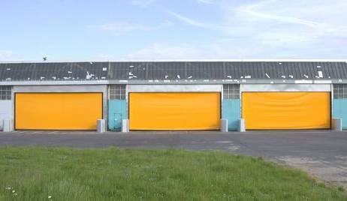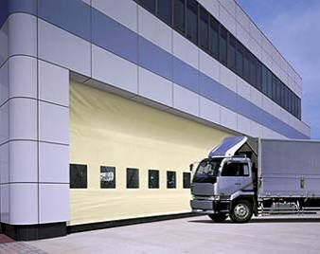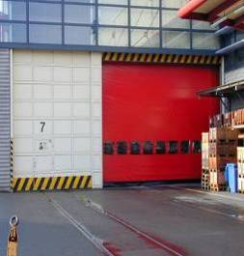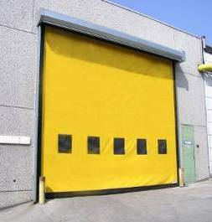

Модель М3 Power
Установочные размеры

Размеры необходимые для установки ворот.
Уменьшенные размеры – по дополнительному запросу.

Высокоскоростные ворота Dynaco
Модель М3 All Weather

Ворота для проемов больших размеров с высокой ветровой нагрузкой.
Условия эксплуатации
Применение: внутри и снаружи помещений - торговля, склад, промышленность
Максимальные размеры (Ш х В): 8,000 x 5,500 мм (больший размер по запросу)
Ветровая нагрузка - для максимального размера до 700Па (скорость ветра до 110км/ч),
для ворот до Ш7,000 х В5,500 - до 1000Па (скорость ветра до 140км/ч).

Описание
Скорость открытия: 0,8 м/сек
Скорость закрытия: 0,4 м/сек
Ресурс: минимум 1,000,000 циклов.
Конструкция: полотно ворот без жестких элементов, поднимается и опускается при помощи зубчатого колеса находящегося в зацеплении с боковыми элементами полотна (Патент).
Рама: изготовлена из U-образного профиля из оцинкованной стали 100x50x3мм.
Вал намотки полотна: стальной, диаметром 140х4мм, ось стальная. Вал не виден – на нем намотано полотно, даже когда ворота закрыты.
Боковые направляющие: из специального пластика, установлены на пружинах для наилучшего скольжения полотна, с усилением.
Полотно ворот: из усиленного ПВХ (PVC 900 гр/м²). Цвета (RAL): желтый (1003), серый (7035), голубой (5002), красный (3000), зеленый (6005), оранжевый (2004), белый (9010), черный (9005).
Блок заправки полотна: при случайном ударе транспортом полотно штатно “выходит” из направляющих, блок предназначен для заправки полотна ворот в направляющие при следующем цикле закрытия ворот. Закрытие произойдет автоматически или после команды на закрытие с любого Поста Управления.
Двигатель: IP 65, без тормоза, 4-х полюсной, управляемый преобразователем частоты.
Мощность: 1,5 kW
Концевые выключатели: положение ворот постоянно отслеживает энкодер (цифровой бесконтактный датчик абсолютного положения), расположен на заднем фланце мотора.
Редуктор: червячного типа, передаточное отношение 1/7; размер 63.
Блок Управления (compact): стальной, окрашенный IP 54.
Стандартно содержит: преобразователь частоты, магнитно-температурный выключатель, основной защитный выключатель, трансформатор 24 V, программируемый таймер для закрытия, кнопки открытия, экстренной остановки.
Длина электрических кабелей соединяющих стандартные элементы ворот позволяет размещать БУ на расстоянии около 1200 мм от пола и 1000 мм от ворот со стороны двигателя.
Датчики, поставляемые стандартно:
Фотоэлементы - устанавливается на расстоянии + 20 мм от плоскости полотна и 300 мм от пола. Обнаруживают присутствие пешехода или транспортного средства в зоне ворот – ворота откроются и будут открыты, пока объект находится в зоне ворот.
Беспроводная чувствительная кромка Dynaco WDD (Патент) - состоит из чувствительного элемента и радиопередатчика, установленных в нижнем уплотнителе полотна ворот. Радиоприемник установлен в Блоке Управления.
Сигнал передается по радиоканалу, только если при закрытии ворота коснутся препятствия. Блок управления, приняв его, немедленно открывает ворота. Такой режим работы обеспечивает долгий ресурс литиевых батарей, поскольку большую часть времени передатчик находится в неактивном состоянии. WDD позволяет исключить применение ненадежного спирального кабеля или пневмодатчиков.
Питание: однофазное 220 – 240V. Частота: 50 Hz.
Клиенту необходимо выполнить проводку и установить пакетный выключатель на 25А.

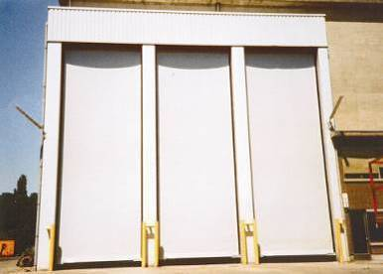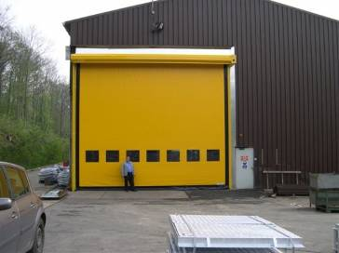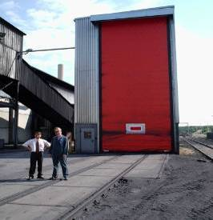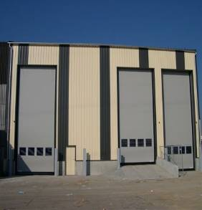

Модель М3 All Weather
Установочные размеры

Размеры необходимые для установки ворот.
Уменьшенные размеры – по дополнительному запросу.

Высокоскоростные ворота Dynaco
Модель D-311-LF

Компактные ворота, идеальны для торговых залов и небольших проемов.
Условия эксплуатации
Применение: внутри помещений - торговля, склад, промышленность
Максимальные размеры (Ш х В): 4,000 х 4,000мм.
Ветровая нагрузка - для максимального размера до 450Па (скорость ветра до 90км/ч)
для ворот до Ш2,000 х В3,500 - до 700Па (скорость ветра до 110км/ч).

Описание
Скорость открытия: 1,2 м/сек
Скорость закрытия: 0,5 м/сек
Ресурс: минимум 1,000,000 циклов.
Конструкция: полотно ворот без жестких элементов, с гибким балластом в нижней части полотна. Полотно непосредственно входит в боковые направляющие и скользит в них (Патент).
Рама: изготовлена из U-образного профиля из оцинкованной стали 37x52x3мм. Защитно-декоративный короб из оцинкованной стали 65х53х1мм в стандарте (из нержавеющей стали – опция). Верхняя горизонтальная перемычка 40х40мм.
Вал намотки полотна: стальной, диаметром 102х2мм, ось стальная. Вал не виден – на нем намотано полотно, даже когда ворота закрыты.
Боковые направляющие: из специального пластика, установлены на С-образном профиле из оцинкованной стали (опция – из нержавеющей стали).
Полотно ворот: из усиленного ПВХ (PVC 900 гр/м²). Цвета (RAL): желтый (1003), серый (7035), голубой (5002), красный (3000), зеленый (6005), оранжевый (2004), белый (9010), черный (9005).
Блок заправки полотна: при случайном ударе транспортом полотно штатно “выходит” из направляющих, блок предназначен для заправки полотна ворот в направляющие при следующем цикле закрытия ворот. Закрытие произойдет автоматически или после команды на закрытие с любого Поста Управления.
Двигатель: IP 65, без тормоза, 2-х полюсной, управляемый преобразователем частоты.
Мощность 0,75 kW.
Концевые выключатели: положение ворот постоянно отслеживает энкодер (цифровой бесконтактный датчик абсолютного положения), расположен на заднем фланце мотора.
Редуктор: червячного типа, размер 50.
Блок Управления (compact): стальной, окрашенный IP 54.
Стандартно содержит: преобразователь частоты, магнитно-температурный выключатель, основной защитный выключатель, трансформатор 24 V, программируемый таймер для закрытия, кнопки открытия, экстренной остановки.
Длина электрических кабелей соединяющих стандартные элементы ворот позволяет размещать БУ на расстоянии около 1200 мм от пола и 1000 мм от ворот со стороны двигателя.
Датчики, поставляемые стандартно:
Фотоэлементы - устанавливается на расстоянии + 30мм от плоскости полотна и 300 мм от пола. Обнаруживают присутствие пешехода или транспортного средства в зоне ворот – ворота откроются и будут открыты, пока объект находится в зоне ворот.
Датчик контроля полотна – установлен в верхней части рамы и контролирует полотно при закрывании ворот. В случае нарушения динамики закрывания – открывает ворота.
Беспроводная чувствительная кромка Dynaco WDD (Патент) - состоит из чувствительного элемента и радиопередатчика, установленных в нижнем уплотнителе полотна ворот. Радиоприемник установлен в Блоке Управления.
Сигнал передается по радиоканалу, только если при закрытии ворота коснутся препятствия. Блок управления, приняв его, немедленно открывает ворота. Такой режим работы обеспечивает долгий ресурс литиевых батарей, поскольку большую часть времени передатчик находится в неактивном состоянии. WDD позволяет исключить применение ненадежного спирального кабеля или пневмодатчиков.
Питание: однофазное 220 – 240V. Частота: 50 Hz.
Клиенту необходимо выполнить проводку и установить пакетный выключатель на 16А.

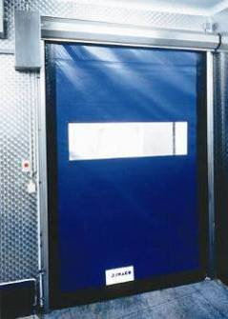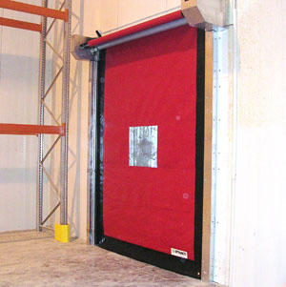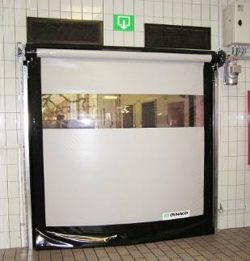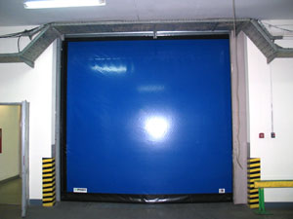

Модель D-311-LF
Установочные размеры

Размеры необходимые для установки ворот.

Высокоскоростные ворота Dynaco
Модель D-311-LF Cleanroom

Специальные ворота для максимальной изоляции помещений.
Условия эксплуатации
Применение: внутри помещений - торговля, склад, “чистое производство”, фармацевтика.
Максимальные размеры (Ш х В): 4,000 х 4,000мм.
Ветровая нагрузка - для максимального размера до 300Па (скорость ветра до 70км/ч)
для ворот до Ш3,000 х В3,500 - до 450Па (скорость ветра до 90км/ч).

Описание
Скорость открытия: 1,2 м/сек
Скорость закрытия: 0,5 м/сек
Ресурс: минимум 1,000,000 циклов.
Конструкция: полотно ворот без жестких элементов, с гибким балластом в нижней части полотна. Полотно непосредственно входит в боковые направляющие и скользит в них (Патент).
Рама: изготовлена из U-образного профиля из оцинкованной стали 37x52x3мм (из нержавеющей стали – опция).
Защитно-декоративный короб из оцинкованной стали 1,5мм для вала, боковых направляющих и мотора в стандарте.
Вал намотки полотна: стальной, диаметром 102х2мм, ось стальная (все из нержавеющей стали – опция).
Вал не виден – на нем намотано полотно, даже когда ворота закрыты.
Боковые направляющие: из специального пластика, установлены на С-образном профиле из оцинкованной стали (опция – из нержавеющей стали).
Защитные короба: в стандарте - защита вала, мотора и направляющих из оцинкованной стали 1,5мм.
Дополнительная изоляция: уплотнитель между полотном и нижним краем защитного короба – для наилучшей изоляции.
Усиленный уплотнитель низа ворот.
Полотно ворот: из усиленного ПВХ (PVC 900 гр/м²). Цвета (RAL): желтый (1003), серый (7035), голубой (5002), красный (3000), зеленый (6005), оранжевый (2004), белый (9010), черный (9005).
Блок заправки полотна: при случайном ударе транспортом полотно штатно “выходит” из направляющих, блок предназначен для заправки полотна ворот в направляющие при следующем цикле закрытия ворот. Закрытие произойдет автоматически или после команды на закрытие с любого Поста Управления.
Двигатель: IP 65, без тормоза, 2-х полюсной, управляемый преобразователем частоты.
Мощность: 0,75 kW
Концевые выключатели: положение ворот постоянно отслеживает энкодер (цифровой бесконтактный датчик абсолютного положения), расположен на заднем фланце мотора.
Редуктор: червячного типа, размер 50.
Блок Управления (compact): стальной, окрашенный IP 54.
Стандартно содержит: преобразователь частоты, магнитно-температурный выключатель, основной защитный выключатель, трансформатор 24 V, программируемый таймер для закрытия, кнопки открытия, экстренной остановки.
Длина электрических кабелей соединяющих стандартные элементы ворот позволяет размещать БУ на расстоянии около 1200 мм от пола и 1000 мм от ворот со стороны двигателя.
Датчики, поставляемые стандартно:
Фотоэлементы – устанавл. на расстоянии + 30мм от плоскости полотна и 300 мм от пола. Обнаруживают присутствие пешехода или трансп. средства в зоне ворот – ворота откроются и будут открыты, пока объект находится в зоне ворот.
Датчик контроля полотна – установлен в верхней части рамы и контролирует полотно при закрывании ворот. В случае нарушения динамики закрывания – открывает ворота.
Беспроводная чувствительная кромка Dynaco WDD (Патент) - состоит из чувствительного элемента и радиопередатчика, установленных в нижнем уплотнителе полотна ворот. Радиоприемник установлен в Блоке Управления.
Сигнал передается по радиоканалу, только если при закрытии ворота коснутся препятствия. Блок управления, приняв его, немедленно открывает ворота. Такой режим работы обеспечивает долгий ресурс литиевых батарей, поскольку большую часть времени передатчик находится в неактивном состоянии. WDD позволяет исключить применение ненадежного спирального кабеля или пневмодатчиков.
Питание: однофазное 220 – 240V. Частота: 50 Hz.
Клиенту необходимо выполнить проводку и установить пакетный выключатель на 16А для 0,75kW.

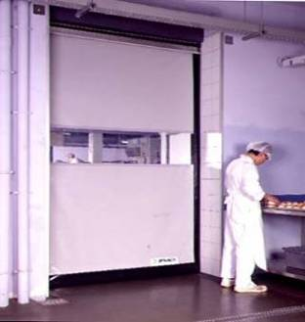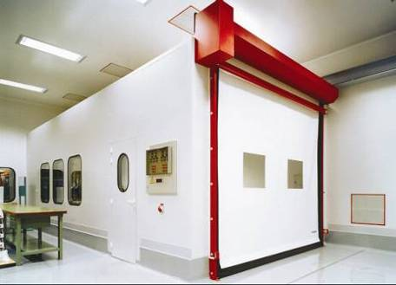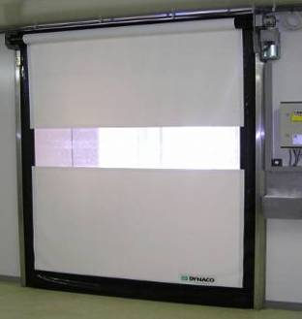

Модель D-311-LF Cleanroom
Установочные размеры

Размеры необходимые для установки ворот.

Высокоскоростные ворота Dynaco
Модель D-313-LF

Ворота с внутривальным двигателем и высокой скоростью открытия, требуют минимум места для установки.
Условия эксплуатации
Применение: внутри помещений - торговля, склад, производство.
Максимальные размеры (Ш х В): 3,500 х 3,500мм, минимальная ширина 900мм.
Ветровая нагрузка - для максимального размера до 450Па (скорость ветра до 90км/ч)
для ворот до Ш2,500 х В3,500 - до 700Па (скорость ветра до 110км/ч).

Описание
Скорость открытия: ± 2,7 м/сек
Скорость закрытия: 0,5 м/сек
Ресурс: минимум 1,000,000 циклов.
Конструкция: полотно ворот без жестких элементов, с гибким балластом в нижней части полотна. Полотно непосредственно входит в боковые направляющие и скользит в них (Патент).
Рама: изготовлена из U-образного профиля из оцинкованной стали 37x52x3мм.
Защитно-декоративный короб из пластика для вала, боковых направляющих в стандарте. Цвет RAL 9006 (алюминий).
Вал намотки полотна: из PVC, диаметром 200х3.9мм, ось стальная (все из нержавеющей стали – опция).
Боковые направляющие: из специального пластика, установлены на С-образном профиле из оцинкованной стали (опция – из нержавеющей стали).
Полотно ворот: из усиленного ПВХ (PVC 900 гр/м²). Цвета (RAL): желтый (1003), серый (7035), голубой (5002), красный (3000), зеленый (6005), оранжевый (2004), белый (9010), черный (9005).
Блок заправки полотна: при случайном ударе транспортом полотно штатно “выходит” из направляющих, блок предназначен для заправки полотна ворот в направляющие при следующем цикле закрытия ворот. Закрытие произойдет автоматически или после команды на закрытие с любого Поста Управления.
Двигатель: IP 55, 2-х полюсной, установлен внутри вала намотки полотна, управляется преобразователем частоты.
Мощность: 0,75 kW.
Концевые выключатели: положение ворот постоянно отслеживает энкодер (цифровой бесконтактный датчик абсолютного положения), расположен на заднем фланце мотора.
Тормоз: установлен внутри вала и используется для его фиксации после полного открытия или закрытия ворот.
Не применяется для торможения при движении – что обеспечивает долгий срок службы и не требует регулировок.
Блок Управления (compact): стальной, окрашенный IP 54.
Стандартно содержит: преобразователь частоты, магнитно-температурный выключатель, основной защитный выключатель, трансформатор 24 V, программируемый таймер для закрытия, кнопки открытия, экстренной остановки.
Длина электрических кабелей соединяющих стандартные элементы ворот позволяет размещать БУ на расстоянии около 1200 мм от пола и 1000 мм от ворот со стороны двигателя.
Датчики, поставляемые стандартно:
Фотоэлементы - устанавливается на расстоянии + 30мм от плоскости полотна и 300 мм от пола. Обнаруживают присутствие пешехода или транспортного средства в зоне ворот – ворота откроются и будут открыты, пока объект находится в зоне ворот.
Датчик контроля полотна – установлен в верхней части рамы и контролирует полотно при закрывании ворот. В случае нарушения динамики закрывания – открывает ворота.
Беспроводная чувствительная кромка Dynaco WDD (Патент) - состоит из чувствительного элемента и радиопередатчика, установленных в нижнем уплотнителе полотна ворот. Радиоприемник установлен в Блоке Управления.
Сигнал передается по радиоканалу, только если при закрытии ворота коснутся препятствия. Блок управления, приняв его, немедленно открывает ворота. Такой режим работы обеспечивает долгий ресурс литиевых батарей, поскольку большую часть времени передатчик находится в неактивном состоянии. WDD позволяет исключить применение ненадежного спирального кабеля или пневмодатчиков.
Питание: однофазное 220 – 240V. Частота: 50 Hz.
Клиенту необходимо выполнить проводку и установить пакетный выключатель на 16А.

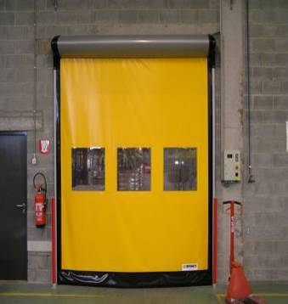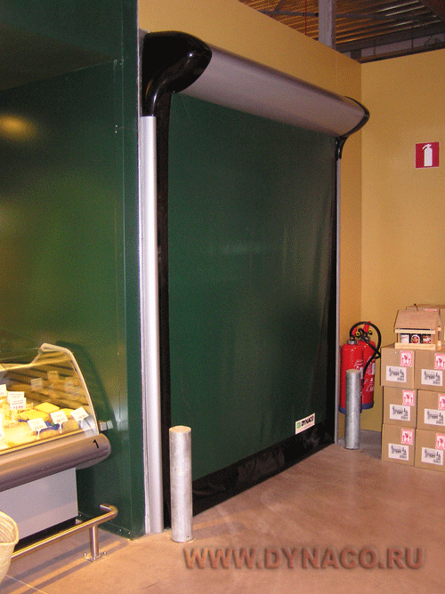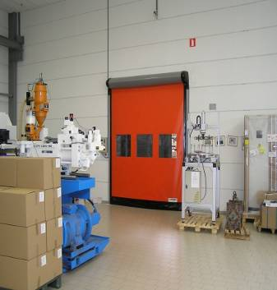

Модель D-313-LF
Установочные размеры

Размеры необходимые для установки ворот.

Высокоскоростные ворота Dynaco
Модель D-313-LF Cleanroom

Специальные ворота (аналог D-313-LF) для максимальной изоляции помещений, защиты высокотехнологичного оборудования.
Ворота с внутривальным двигателем и высокой скоростью открытия, требуют минимум места для установки.
Условия эксплуатации
Применение: внутри помещений - торговля, склад, "чистое" производство, защита оборудования.
Максимальные размеры (Ш х В): 3,500 х 3,500мм, минимальная ширина 900мм.
Ветровая нагрузка - для максимального размера до 300Па (скорость ветра до 70км/ч)
для ворот до Ш2,500 х В3,500 - до 450Па (скорость ветра до 90км/ч).

Описание
Скорость открытия: ± 2,7 м/сек
Скорость закрытия: 0,5 м/сек
Ресурс: минимум 1,000,000 циклов.
Конструкция: полотно ворот без жестких элементов, с гибким балластом в нижней части полотна. Полотно непосредственно входит в боковые направляющие и скользит в них (Патент).
Рама: изготовлена из U-образного профиля из оцинкованной стали 37x52x3мм (из нержавеющей стали – опция).
Защитно-декоративный короб из пластика для вала, боковых направляющих в стандарте. Цвет RAL 9006 (алюминий).
Вал намотки полотна: из PVC, диаметром 200х3.9мм, ось стальная.
Дополнительная изоляция: уплотнитель между полотном и нижним краем защитного короба – для наилучшей изоляции.
Усиленный уплотнитель низа ворот.
Боковые направляющие: из специального пластика, установлены на С-образном профиле из оцинкованной стали (опция – из нержавеющей стали).
Полотно ворот: из усиленного ПВХ (PVC 900 гр/м²). Цвета (RAL): желтый (1003), серый (7035), голубой (5002), красный (3000), зеленый (6005), оранжевый (2004), белый (9010), черный (9005).
Блок заправки полотна: при случайном ударе транспортом полотно штатно “выходит” из направляющих, блок предназначен для заправки полотна ворот в направляющие при следующем цикле закрытия ворот. Закрытие произойдет автоматически или после команды на закрытие с любого Поста Управления.
Двигатель: IP 55, 2-х полюсной, установлен внутри вала намотки полотна, управляется преобразователем частоты.
Мощность: 0,75 kW.
Концевые выключатели: положение ворот постоянно отслеживает энкодер (цифровой бесконтактный датчик абсолютного положения), расположен на заднем фланце мотора.
Тормоз: установлен внутри вала и используется для его фиксации после полного открытия или закрытия ворот.
Не применяется для торможения при движении – что обеспечивает долгий срок службы и не требует регулировок.
Блок Управления (compact): стальной, окрашенный IP 54.
Стандартно содержит: преобразователь частоты, магнитно-температурный выключатель, основной защитный выключатель, трансформатор 24 V, программируемый таймер для закрытия, кнопки открытия, экстренной остановки.
Длина электрических кабелей соединяющих стандартные элементы ворот позволяет размещать БУ на расстоянии около 1200 мм от пола и 1000 мм от ворот со стороны двигателя.
Датчики, поставляемые стандартно:
Фотоэлементы - устанавливается на расстоянии + 30мм от плоскости полотна и 300 мм от пола. Обнаруживают присутствие пешехода или транспортного средства в зоне ворот – ворота откроются и будут открыты, пока объект находится в зоне ворот.
Датчик контроля полотна – установлен в верхней части рамы и контролирует полотно при закрывании ворот. В случае нарушения динамики закрывания – открывает ворота.
Беспроводная чувствительная кромка Dynaco WDD (Патент) - состоит из чувствительного элемента и радиопередатчика, установленных в нижнем уплотнителе полотна ворот. Радиоприемник установлен в Блоке Управления.
Сигнал передается по радиоканалу, только если при закрытии ворота коснутся препятствия. Блок управления, приняв его, немедленно открывает ворота. Такой режим работы обеспечивает долгий ресурс литиевых батарей, поскольку большую часть времени передатчик находится в неактивном состоянии. WDD позволяет исключить применение ненадежного спирального кабеля или пневмодатчиков.
Питание: однофазное 220 – 240V. Частота: 50 Hz.
Клиенту необходимо выполнить проводку и установить пакетный выключатель на 16А.

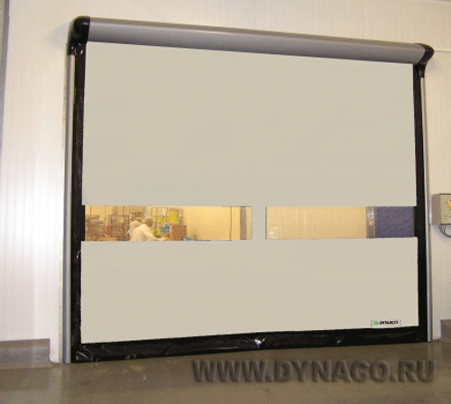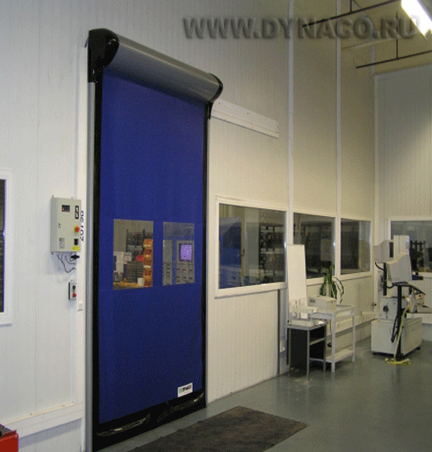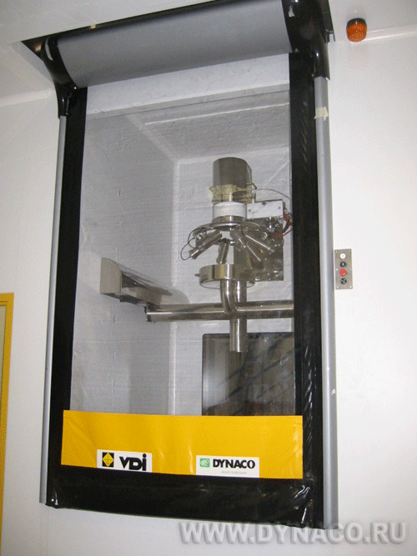

Модель D-313-LF Cleanroom
Установочные размеры

Размеры необходимые для установки ворот.

Высокоскоростные ворота Dynaco
Модель D-313-LF Emergency Exit

Специальные ворота (аналог D-313 LF) с аварийным выходом для персонала.
Ворота с внутривальным двигателем и высокой скоростью открытия, требуют минимум места для установки.
Условия эксплуатации
Применение: внутри помещений - торговля, склад, производство.
Максимальные размеры (Ш х В): 3,500 х 3,500мм, минимальная ширина 1500мм.
Ветровая нагрузка - для максимального размера до 300Па (скорость ветра до 70км/ч).

Описание
Скорость открытия: ± 2,7 м/сек
Скорость закрытия: 0,5 м/сек
Ресурс: минимум 1,000,000 циклов.
Конструкция: полотно ворот без жестких элементов, с гибким балластом в нижней части полотна. Полотно непосредственно входит в боковые направляющие и скользит в них (Патент).
Рама: изготовлена из U-образного профиля из оцинкованной стали 37x52x3мм (из нержавеющей стали – опция).
Дополнительная монтажная рама: входит в стандартную поставку. Из оцинкованной трубы 80х80х3мм. Обязательно должна быть смонтирована для исключения повреждения полотна об притолоку. В противном случае на ворота не распространяется гарантия производителя.
Защитно-декоративный короб из пластика для вала и боковых направляющих в стандарте. Цвет RAL 9006 (алюминий).
Вал намотки полотна: из PVC, диаметром 200х3.9мм, ось стальная.
Аварийный выход: Т-образный, с соединением типа “молния”. В центральной части, на высоте около 1100мм, находятся зоны – при нажатии на которые образуется аварийный выход. Зоны обозначены соответствующими надписями.
Размер образующего аварийного выхода: высота выхода всегда 2050мм, ширина выхода - на 400мм меньше ширины проема и максимально равна 3000мм (из двух частей по 1500мм).
Боковые направляющие: из специального пластика, установлены на С-образном профиле из оцинкованной стали (опция – из нержавеющей стали).
Полотно ворот: из усиленного ПВХ (PVC 900 гр/м²). Цвета (RAL): желтый (1003), серый (7035), голубой (5002), красный (3000), зеленый (6005), оранжевый (2004), белый (9010), черный (9005).
Блок заправки полотна: при случайном ударе транспортом полотно штатно “выходит” из направляющих, блок предназначен для заправки полотна ворот в направляющие при следующем цикле закрытия ворот. Закрытие произойдет автоматически или после команды на закрытие с любого Поста Управления.
Двигатель: IP 55, 2-х полюсной, установлен внутри вала намотки полотна, управляется преобразователем частоты.
Мощность: 0,75 kW.
Концевые выключатели: положение ворот постоянно отслеживает энкодер (цифровой бесконтактный датчик абсолютного положения), расположен на заднем фланце мотора.
Тормоз: установлен внутри вала и используется для его фиксации после полного открытия или закрытия ворот.
Не применяется для торможения при движении – что обеспечивает долгий срок службы и не требует регулировок.
Блок Управления (compact): стальной, окрашенный IP 54.
Стандартно содержит: преобразователь частоты, магнитно-температурный выключатель, основной защитный выключатель, трансформатор 24 V, программируемый таймер для закрытия, кнопки открытия, экстренной остановки.
Длина электрических кабелей соединяющих стандартные элементы ворот позволяет размещать БУ на расстоянии около 1200 мм от пола и 1000 мм от ворот со стороны двигателя.
Датчики, поставляемые стандартно:
Фотоэлементы - устанавливается на расстоянии + 30мм от плоскости полотна и 300 мм от пола. Обнаруживают присутствие пешехода или транспортного средства в зоне ворот – ворота откроются и будут открыты, пока объект находится в зоне ворот.
Датчик наличия полотна – предохраняет ворота от открывания/закрывания при раскрытом аварийном выходе.
Датчик контроля полотна – установлен в верхней части рамы и контролирует полотно при закрывании ворот. В случае нарушения динамики закрывания – открывает ворота.
Беспроводная чувствительная кромка Dynaco WDD (Патент) - состоит из чувствительного элемента и радиопередатчика, установленных в нижнем уплотнителе полотна ворот. Радиоприемник установлен в Блоке Управления.
Сигнал передается по радиоканалу, только если при закрытии ворота коснутся препятствия. Блок управления, приняв его, немедленно открывает ворота. Такой режим работы обеспечивает долгий ресурс литиевых батарей, поскольку большую часть времени передатчик находится в неактивном состоянии. WDD позволяет исключить применение ненадежного спирального кабеля или пневмодатчиков.
Питание: однофазное 220 – 240V. Частота: 50 Hz.
Клиенту необходимо выполнить проводку и установить пакетный выключатель на 16А.

Модель D-313 LF Emergency Exit
Установочные размеры

Размеры необходимые для установки ворот.

